**三明职业技术学院**

**评建工作简报**

**2017年第10期**

**三明职业技术学院评建工作办公室编 2017年9月19日**

**本 期 导 读**

**【工作动态】**

我校与福建卫生职业技术学院签订合作共建框架协议

7月19日，福建卫生职业技术学院党委曾武祈书记、苏友新院长带领办公室、教务处、科研处、团委、护理系、药学系负责人一行8人莅临我校洽谈合作共建事宜。我校王怀毅书记、陶榕院长和相关部门负责人参加。

  来宾一行参观了校园和医护类专业实训中心，召开座谈会。双方介绍了办学情况，深入探讨合作共建事宜。双方本着合作发展、实现共赢的理念，在探索卫生与健康行业职业院校“集群发展”的办学模式，促进双方内涵发展，提升办学水平方面形成共识。双方就合作共建机制、师资交流与合作、学术交流、人才培养、专业建设、实训基地建设、团学活动等方面达成合作共建意向，签订了合作共建框架协议。

  三明市委书记杜源生、市政府张文珍副市长会见了来宾。（办公室  陈振口）

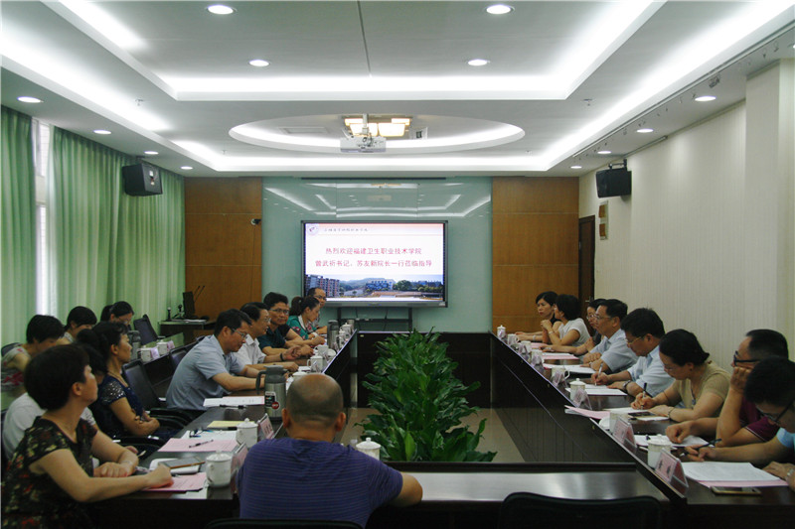

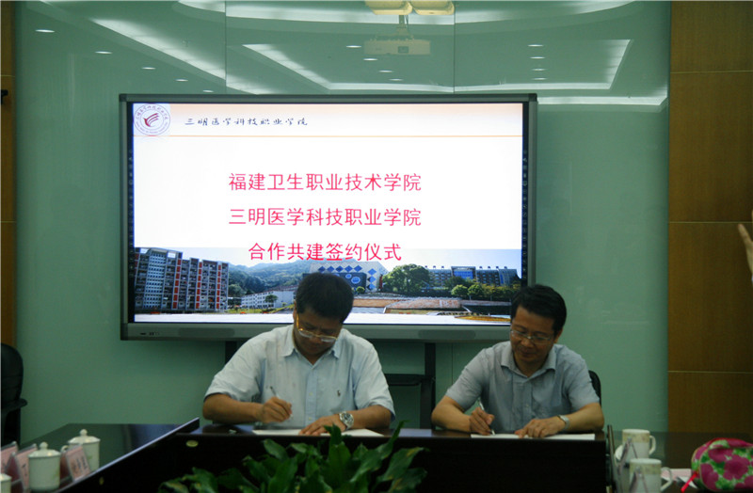

陶榕校长一行赴福州与永辉集团签约

8月23日，陶榕校长、教务处谭新华处长、经济管理学院蔡维灿院长和工商管理系薛俊林主任一行四人在福州参加我院与永辉集团校企合作签约及授牌仪式。本次合作旨在践行“树德、砺能”的校训，构建一种全新的校企合作模式，推进特色专业群建设。永辉集团联合创始人郑伟女士表示，永辉集团致力于打造“科技的永辉”，成为世界500强，为了实现永辉“用户更满意、创业更简单”的理念，未来需要储备大量的经营人才，现阶段公司极力推行事业合伙人人才培育机制，高度重视与省内职业院校合作，并制定“一校一策”的合作模式，实现引凤筑巢的目的。陶榕校长与企业代表分享我院在开展校企合作中的经验和心得，指出校企合作的关键是企业帮助学生成长为符合市场需求的合格人才，学生能够满足企业发展的需要，并期望本次合作可以打破专业限制，实现工商管理系乃至经济管理学院所有专业的跨专业择优选拔，为永辉这样优秀的民族企业提供更多的人才。

陶榕校长还应邀参观永辉微学院、永辉“超级物种店”，并与企业方交流，双方商定9月份在我院成立“永辉店长班”，设立“永辉奖学金”，计划分三个阶段实现订单班学生的职业发展塑造，在校企双方共同完成学生充分实习实践的基础上推动学生和企业双向选择。

永辉集团郑伟女士向校方代表赠送象征永辉“竹.家”文化的企业徽章，期盼合作双方互惠互利、互融互通，搭建友谊的桥梁，预祝合作成功。（经管学院 薛俊林）

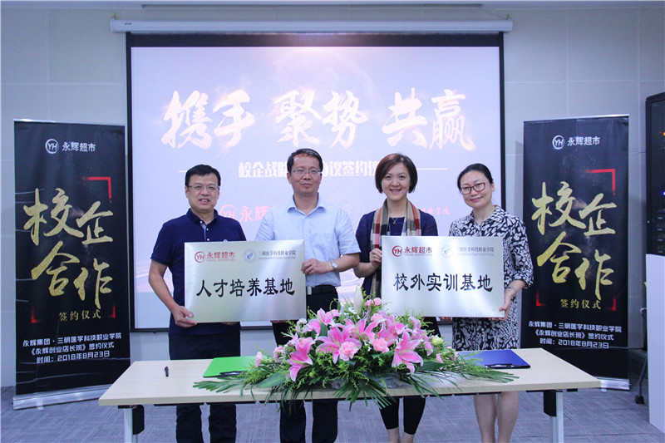

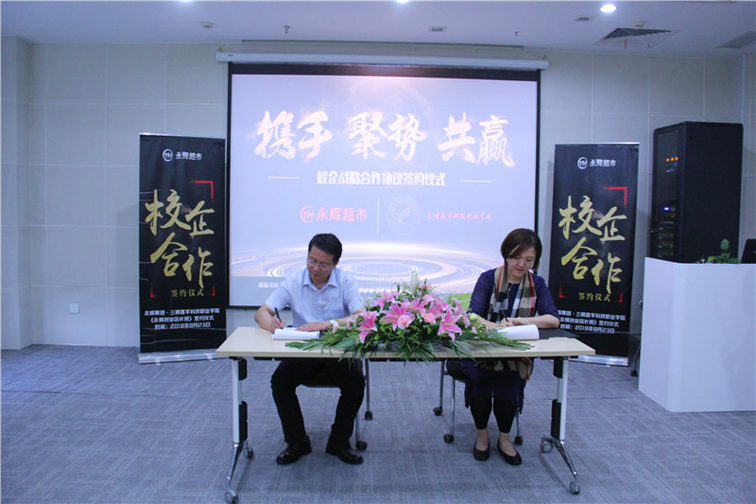

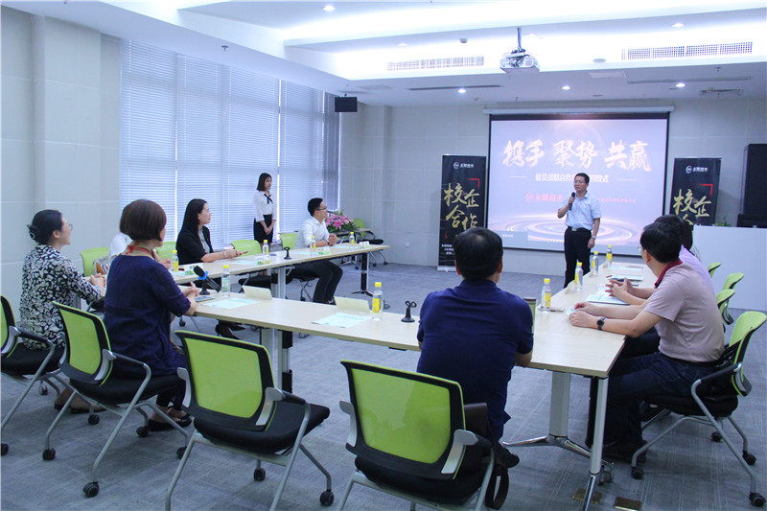

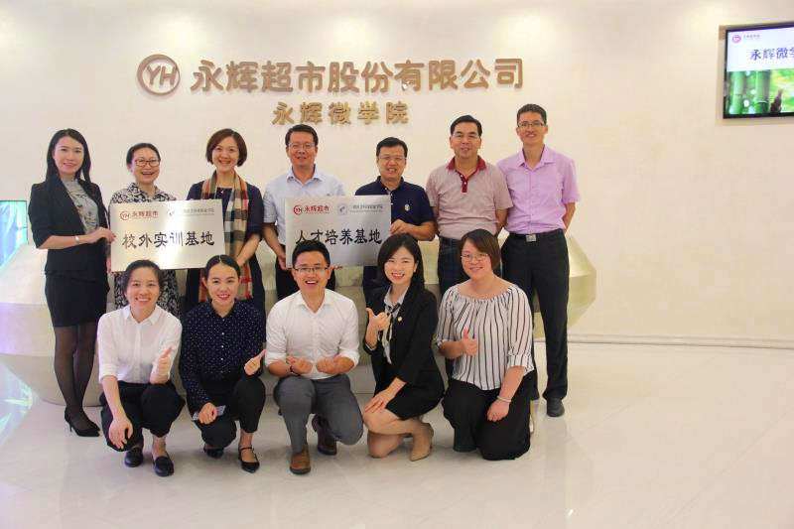

陶榕校长一行赴福州与众事达电子商务有限公司签约

8月24日，陶榕校长、教务处谭新华处长、经济管理学院蔡维灿院长和工商管理系薛俊林主任一行四人在福州参加我院与福建众事达电子商务股份有限公司校企合作签约及授牌仪式。福建众事达电子商务股份有限公司总经理李根先生向到访客人介绍了公司的发展史和发展规划，作为阿里巴巴在福建省最大的B2B渠道商，公司开始向农村电商发力，与福州大学、福建省农林大、福建省商学院等院校开展深度合作，作为一家以学生兵为主力军的创新型企业，公司希望三明医学科技职业学院能够成为众事达在三明电子商务战略发展中唯一的本土合作伙伴，并在学院成立三明分公司。陶榕校长对李根总经理的盛情邀请表示谢意，并提出校方高度重视本次合作，指出众事达是一家快速发展中的新业态企业，学院能够“送教到企”，体现职业教育发展取得了不俗的成绩，而社会服务能力和服务质量是检验职业教育成功与否的关键指标，校方十分期待合作项目能够尽快落地。

陶榕校长与我校杰出校友、众事达电子商务股份有限公司副总经理李振源进行亲切的交流，邀请李振源副总经理回校参观指导。李振源副总经理表示今后一定会加大对学院的支持，推动电子商务专业成为示范专业、品牌专业。校企双方还就下一步工作展开深入交流。（经管学院 薛俊林）

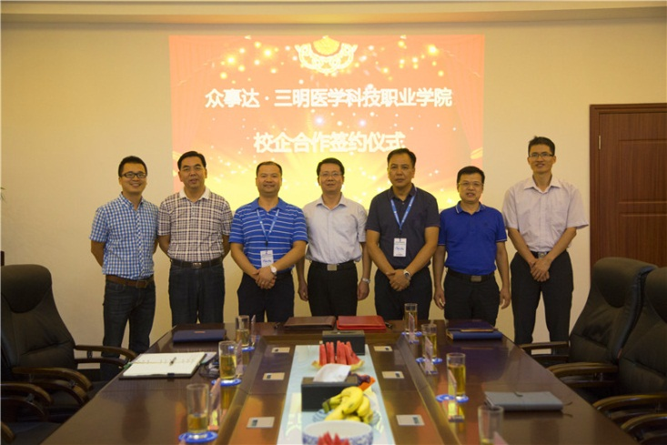

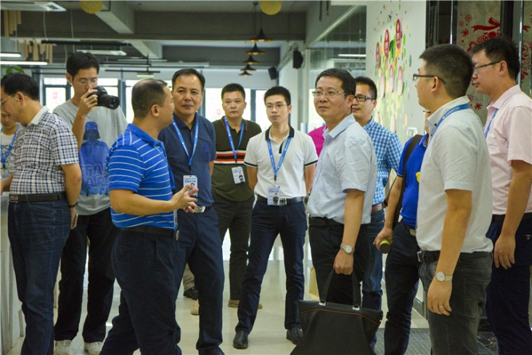

福建省教育评估中心主任柏定国教授莅临我校

指导评建工作

8月29日下午，福建省教育评估中心主任柏定国教授莅临我校指导评建工作，我校在行政楼七楼会议室召开评建工作座谈会，校长陶榕、各部门、各院系负责人、专业带头人及评建办全体人员参加了座谈会。

会上，柏教授用三件事概括了评估现在要做的事，第一件事归纳为 “说、写、做”；第二件事专家进校现场考察的流程梳理清楚，明确目标，责任到人；第三件事要守规矩，按制度办事，不能逾越。柏教授指出，此次人才培养工作二轮评估的内容包括三个方面，一是首轮评估专家提出的问题和建议落实整改情况；二是首轮评估结束至今，学校在人才培养上做了什么；三是在做这些事的过程中，发现了一些问题、不足和缺失，学校在“十三五”期间将要做什么、怎么做。

人才培养工作是一项综合性的工作，涉及面广，自评报告要有侧重点，柏教授将此次评估采用的模式概括为两句话，一是“以学生学习成效持续改善”为导向；二是“一校一方案”，以此体现学校的办学质量标准、学生的竞争优势和比较优势。

座谈期间，柏教授对我校的办学定位和课程改革提出了建设性的意见和建议，在专业建设方面提出了“康体、康养、康美”方向的专业发展新思路。

最后，柏教授对各院系、各部门在迎评工作中遇到的困惑和疑难问题做了耐心细致的解答，此次座谈，对促进我校各项事业的发展和有效推进评建工作具有重要的指导意义。（教务处 顾良红）

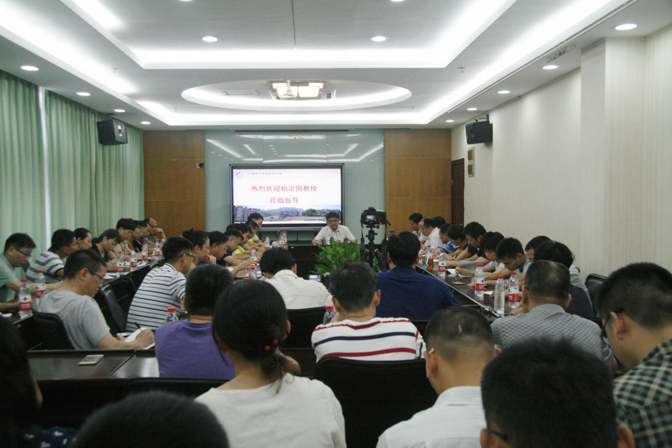

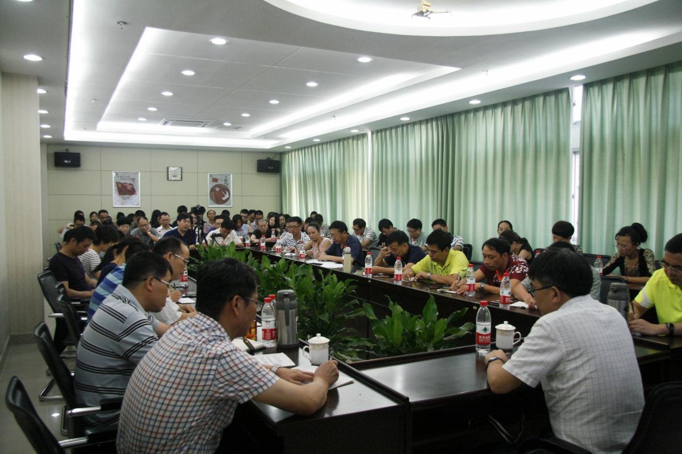

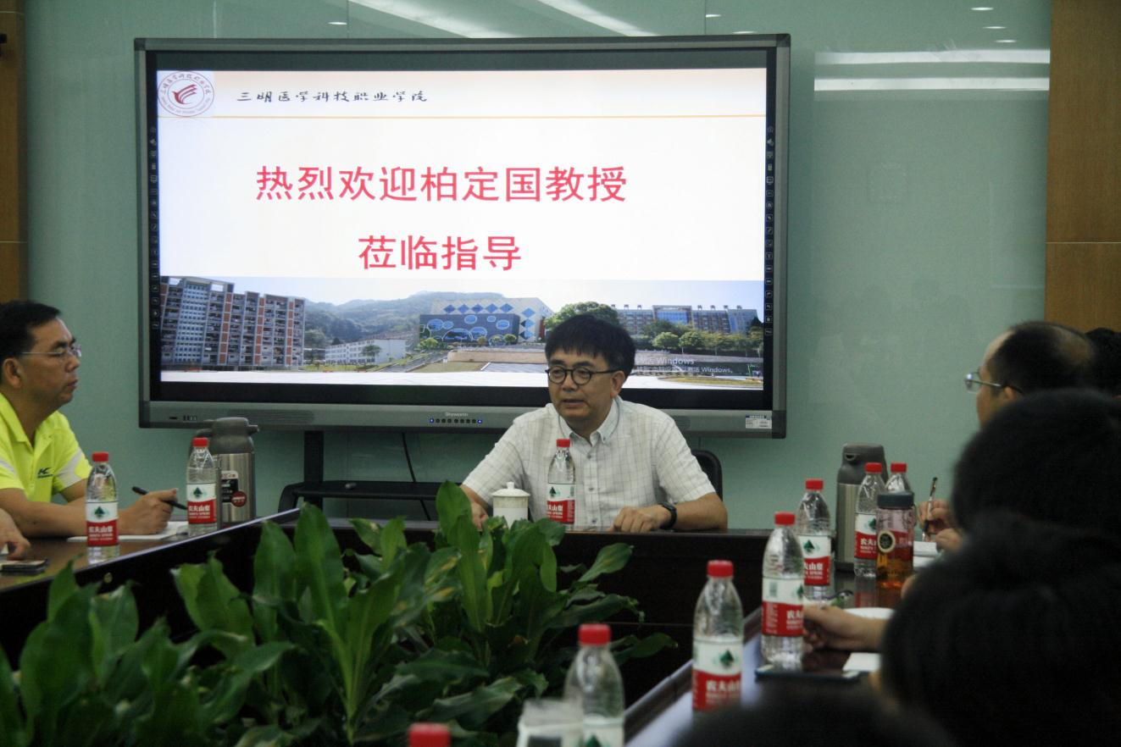

我校两项教学成果喜获2017年职业教育省级教学成果奖

近日，福建省教育厅发文公布了2017年职业教育省级教学成果奖获奖项目名单，我校陶榕校长主持完成的《基于“利益相关者”理论的“三位一体”职教集团建设模式研究与实践》获得一等奖，教务处谭新华处长主持完成的《基于校企双轨导学的“一企一案”现代学徒制人才培养的探索与实践》获得二等奖。

此次获奖成果，对我校大力推动教育教学改革，不断推进教学创新，努力提高教育教学质量和人才培养水平，具有重要的示范带动作用。（教务处 顾良红）

我校获批福建省高职院校首批“一校一品”示范建设基地

近日，2017年福建省高等职业院校首批“一校一品”示范建设基地项目公布，我校气排球运动获此项目。

  据悉，此次“一校一品”“一校多品”评选活动自启动以来，吸引了来自全省三十多所高职院校的申报。经过公开、公平、公正的初评、专家评审以及网评投票，我校气排球运动项目得到聘委会的一致认可，获此殊荣。

  藉此机会，我校将进一步加强体育示范基地建设，在全省高校积极推广气排球运动，扎扎实实地做好示范基地带头引领作用。（人文教育学院  尹华荣）

我校企业沙盘模拟经营代表队再获全国总决赛团体一等奖

9月17日至18日，第十三届全国职业院校沙盘模拟经营大赛全国总决赛在甘肃省白银市白银矿冶职业技术学院举行。此次比赛，共有来自全国30个省市102所高校的510名选手参加，参赛规模空前。由我校经济管理学院院长蔡维灿教授任领队，李献瑞副教授担任指导老师，经管学院学生廖晓航（15会计1班）、江仕鑫（15会计1班）、黄德城（15会计2班）、郑鑫玲（16会计2班）、张诗晴（16会计2班）组成的代表队，经过两天的激烈角逐和顽强拼搏，最终脱颖而出，再次荣获全国总决赛团体一等奖。

本届大赛以“青春与创新相约 梦想与创业同行”为主题，采用新道新商战电子沙盘与手工沙盘相结合的方式进行比赛。比赛从抽签开始，就进入了激烈的争夺，从比赛规则和市场环境的分析，到比赛策略的确定；从竞争对手情况的分析对比，到竞争策略的破局；从财务资金的预算，到生产过程的安排，无不体现着现代企业管理的先进理念和市场竞争的创新策略。

在学校各级领导的大力支持下，参赛团队积极备战，指导教师利用暑假及课余时间，加班加点指导学生、组织一轮轮模拟演练，经过紧张而有序的训练，选手的专业技能有了很大的提高，为大赛取得优异成绩奠定了坚实的基础。比赛中，参赛选手沉着应战，发挥了良好的专业技能水平，最终突出重围，再次摘得一等奖桂冠，这也展现了学校雄厚的人才培养实力和长期参加大赛的丰富经验。

据悉，自2010年以来，经管学院积极推行“以赛促教、以赛促学”的教学模式，2011年至2015年连续5年荣获“企业沙盘模拟经营”技能大赛省赛团体一等奖；在2010年至2017年全国大学生创业设计暨沙盘模拟经营大赛全国总决赛中6次荣获团体一等奖，其中2次获得团体冠军。（经济管理学院 吴小娟）

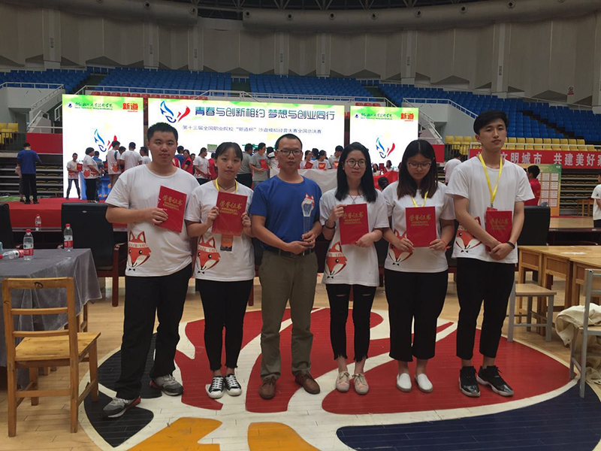

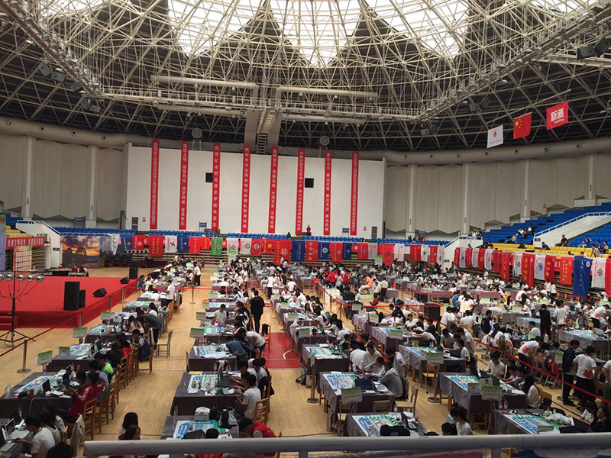

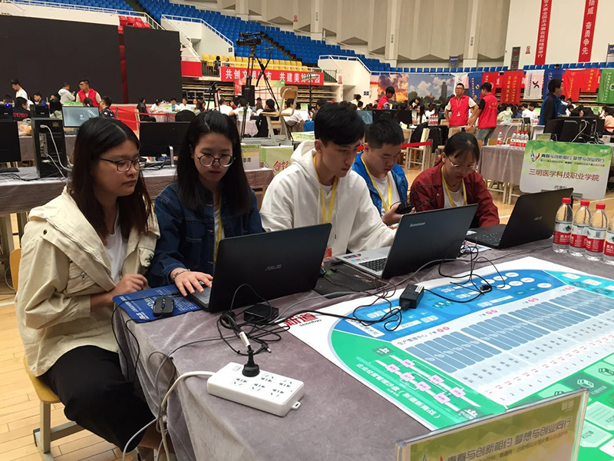

校企手拉手，服务大三明”校企对接活动在职教园区举办

8月11日，“校企手拉手，服务大三明”校企对接活动在三明职教园区顺利举行。此次活动由三明市经济和信息化委员会、三明市教育局、三明市人力资源和社会保障局、海西三明生态工贸区管理委员会主办，三明医学科技职业学院、三明职教园、三明市机械行业协会承办。参加此次活动的有各主办和承办单位领导、三明地区机械行业的60余家企业代表们共80多人。

对接活动中，主办单位领导和企业家代表们参观了职教园职业教育公共实训基地、电商物流创业基地，参观了三明医学科技职业学院校情、机电系“浩睿云智造”大学生创业团队展板。三明市教育局局长陈兴、三明市经信委副主任苗雨润、三明市人力资源和社会保障局副局长明政、企业家代表林敬捷先后发表致辞讲话。校党委委员、副校长余辉文、机械电子系林陈彪分别对职教园区及三明医学科技职业学院、机械电子系概况等进行宣传，对“新型学徒制”、“二元制”等人才培养模式进行推介，活动还通过座谈会的形式与参会的企业家代表进行深入交流，共同探讨合作模式。有三家企业在活动现场会上就校企合作事宜与职教园区进行签约。

此次活动对如何更好的发挥三明医学科技职业学院、三明职教园的优势资源，探索多种形式多样的校企合作、共同探索新型人才培养模式，建立校企合作新机制、提升学校为机械加工企业服务能力等方面有着重要的意义。

（机械电子系 邱晔明）

